Всемирный день борьбы против астмы и аллергии
Дата в 2019г: |  | 30 мая, четверг
Астма – тяжелое заболевание дыхательных путей. Она затрудняет дыхание и может привести к летальному исходу. Одна из причин недуга – аллергия на пыль, домашних животных, химические вещества. Эти факторы повышают риски повторения приступов. Чтобы обратить внимание общества на проблему, повысить информированность об отклонении, помочь больным, учрежден международный день.
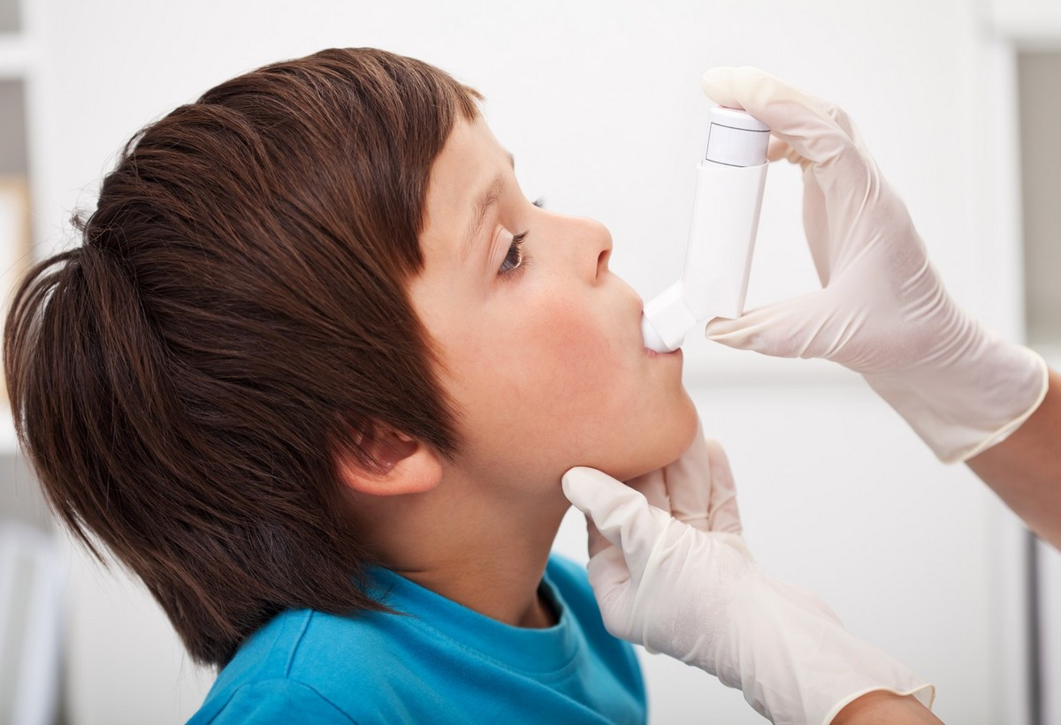
Всемирный день борьбы против астмы и аллергии отмечается ежегодно 30 мая.
Всемирный день учрежден Всемирной организацией здравоохранения (ВОЗ). Его цель – повысить осведомленность общества о симптомах, течении, последствиях астмы и аллергии.
Активисты пропагандируют идеи регулярного диагностирования. Участники общественных движений привлекают внимание к проблемам ухода за пациентами. Они призывают чиновников здравоохранения, персонал клиник помогать больным.
В этот день проводятся просветительские лекции, конференции, семинары. Общественные организации собирают средства на помощь больным. В эфире телевидения и радиостанций транслируют программы о симптомах аллергии и астмы, об успехах в их терапии, открытиях ученых. Специалисты дают рекомендации по поддержанию состояния здоровья.

Интересные факты
Факторы риска – сильные эмоции, холодный воздух, большие физические нагрузки.
Галотерапия – способ лечения астмы. Он основан на создании микроклимата соляных пещер. В помещениях поддерживают высокодисперсный сухой аэрозоль. Он предотвращает воспалительный процесс, задерживает рост микрофлоры дыхательных путей.
Исследователи из Калифорнийского университета создали аксессуар для смартфонов, который выявляет аллергены в еде. Образец необходимо заранее подготовить для колориметрического анализа. Прибор определяет вещества и их концентрацию по уровню поглощения света.
Анафилактический шок – опасная форма аллергии. Для него характерен внезапный зуд, затруднение дыхания, снижение давления, нитевидный слабый пульс, обильное потоотделение. В редких случаях происходит отек головного мозга и легких.
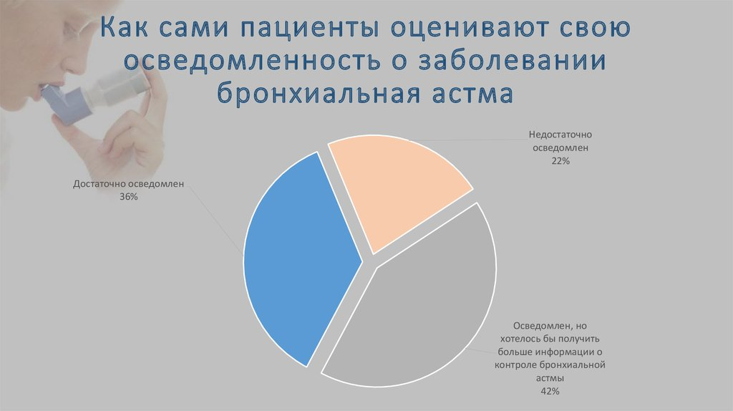

30 мая Всемирный день борьбы против астмы и аллергии
По решению Всемирной организации здравоохранения ежегодно в мае отмечаются Всемирный день астмы и Всемирный день больного аллергией.
Основная цель мероприятия - привлечение внимания общественности к этим важным проблемам.
По данным эпидемиологических исследований, в настоящее время более 40% населения имеют признаки аллергии. Речь уже может идти о неинфекционной пандемии: каждый третий человек болен аллергическим ринитом и почти каждый десятый - бронхиальной астмой.
Факторы риска распространения аллергии и астмы:
- курение (активное и пассивное), особенно в детском возрасте и во время беременности;
- приём медикаментов, воздействие химических веществ и употребление аллергенных продуктов питания во время беременности;
- неконтролируемый приём гормональных контрацептивов и антибиотиков;
- преобладание в питании продуктов с синтетическими добавками;
- стрессы и неблагоприятные факторы окружающей среды.
Бронхиальная астма представляет глобальную проблему здравоохранения – сегодня в мире около 300 миллионов больных страдают этим заболеванием. У многих больных отмечается сохранение и развитие симптомов заболевания, которые препятствуют выполнению повседневной активности человека и являются причиной низкого качества жизни в целом и впоследствии могут приводить к снижению производительности труда и увеличению расходов на здравоохранение. Бронхиальная астма – хроническое заболевание, при котором в стенке бронха развивается воспаление, возникающее в результате действия аллергенов и других веществ. Именно воспаление приводит к симптомам болезни – затруднительному дыханию или даже удушью, кашлю, появлению хрипов в груди, что является следствием сужения дыхательных путей из-за развития спазма мышц бронхов (бронхоспазм), отека их слизистой оболочки и появление густой, вязкой слизи в их просвете. Масштабные опросы в различных регионах мира показали, что у 51-59% больных течение бронхиальной астмы не удается контролировать даже при использовании стандартных противоастматических препаратов. Основная цель лечения бронхиальной астмы – улучшение качества жизни пациента за счет уменьшения количества и тяжести обострений, поддержания нормального уровня физической активности, поэтому достижение общего контроля над астмой является главной целью в лечении больных. При бронхиальной астме, как в прочем и при многих других хронических заболеваниях, важнейшим фактором успеха является соблюдение основных правил поведения пациента и лекарственного режима. Причем ответственность за достижения контроля лежит в равной мере, как на враче, так и на пациенте. Врач может сделать правильные назначения и рекомендации, но если пациент не будет следовать рекомендациям врача, то лечение бронхиальной астмы будет не эффективным. Пациент должен знать правила приёма лекарственных препаратов, особенности изменения медикаментозного режима в той или иной ситуации. Он должен быть осведомлен о противоаллергическом режиме и факторах, способствующих обострению заболевания, о первых признаках начинающего обострения. Современная медикаментозная терапия делает возможным человеку, страдающему бронхиальной астмой, вести нормальный образ жизни, работать и практически не вспоминать о своей болезни.
Вот несколько советов:
- избегайте пищевых продуктов и лекарственных веществ, вызывающих у Вас аллергию;
- не держите в доме животных; аллергены животных обнаруживаются в помещении еще в течение 6 месяцев;
- избегайте вещей, способных накапливать пыль: ковры, старые книги, мягкая мебель; все вещи, от которых нельзя избавиться, должны быть накрыты чехлами;
- используйте мебель, которую можно вытирать (деревянную, пластиковую, виниловую или кожаную);
- стирайте все постельное белье (пододеяльники, простыни, наволочки) в горячей воде (выше 60 °С) не реже 1 раза в 2 недели;
- влажная уборка в доме должна проводиться ежедневно;
- во время уборки больному бронхиальной астмой предпочтительней находится в другом помещении или на улице;
- используйте вытяжку над газовой печкой в период приготовления пищи;
- избегайте контакта с сигаретным дымом и лакокрасочными изделиями;
- в период цветения растений, вызывающих у Вас аллергию, рекомендуется временно сменить регион пребывания.
Первичная профилактика астмы у детей.
Наиболее частой формой астмы у детей является атопическая астма, которая напрямую связана с другими формами аллергии. При этом в развитии аллергии у детей основную роль играет неправильное питание, особенно, первые годы жизни. Профилактические меры астмы (и аллергии) у детей включают:
- грудное вскармливание новорожденных и детей первого года жизни; роль грудного вскармливания, как меры профилактики астмы и других видов аллергических болезней доказана многочисленными клиническими исследованиями; грудное молоко благоприятно влияет на развитие иммунной системы организма и способствует формированию нормальной микрофлоры кишечника;
- своевременное введение вспомогательного питания также является мерой профилактики астмы и аллергии; современные рекомендации по кормлению детей первого года жизни предусматривают введение вспомогательного питания не ранее чем на 6 месяце первого года жизни; при этом категорически запрещается давать детям такие высокоаллергенные продукты как пчелиный мед, шоколад, куриные яйца, орехи и цитрусовые;
- обеспечение благоприятных условий жизни ребенка – это тоже важный метод профилактики астмы и аллергии; дети, контактирующие с табачным дымом или раздражающими химическими веществами, гораздо чаще страдают аллергией и чаще заболевают бронхиальной астмой;
- профилактика хронических заболеваний дыхательных органов у детей заключается в своевременном обнаружении и правильном лечении бронхита, синуситов, тонзиллита, аденоидов.
Конечно, лучше быть здоровым и не болеть. Но если уж так случилось – не стоит опускать руки. В конце концов, вы не стали себя чувствовать хуже от того, что ваше недомогание назвали «бронхиальной астмой».
И помните, что правильное лечение астмы позволяет сократить риск обострений и госпитализаций, предотвратить осложнения и добиться контроля над болезнью.
Хороший контроль бронхиальной астмы позволяет продлить период ремиссии заболевания (отсутствие обострений) от 3 до 10 лет.
Берегите свое здоровье! Не занимайтесь самолечением! Обратитесь к специалисту!
По информации главного внештатного аллерголога-иммунолога Министерства здравоохранения республики Крым Знаменской Л.К. распространенность бронхиальной астмы в последние 20 лет заметно возросла (особенно среди детей) и актуальной задачей современной медицины является повышение эффективности и качества лечения этого заболевания. Это приводит к уменьшению количества госпитализаций и вызовов скорой помощи, повышения качества жизни и физической активности. Сегодня в арсенале медиков имеются новые перспективные препараты, которые повышают уровень контроля над бронхиальной астмой. Эффективной стратегией терапии бронхиальной астмы является применение гено-инженерных препаратов. Пациенты с тяжелой аллергической астмой, не контролируемой стандартной терапией, сегодня имеют возможность получать такие препараты. На сегодняшний день в Крыму 8 пациентов с тяжелой бронхиальной астмой получают лечение с помощью моноклональных антител по региональной льготе. Наш собственный опыт ведения таких пациентов показывает высокую эффективность данной терапии.

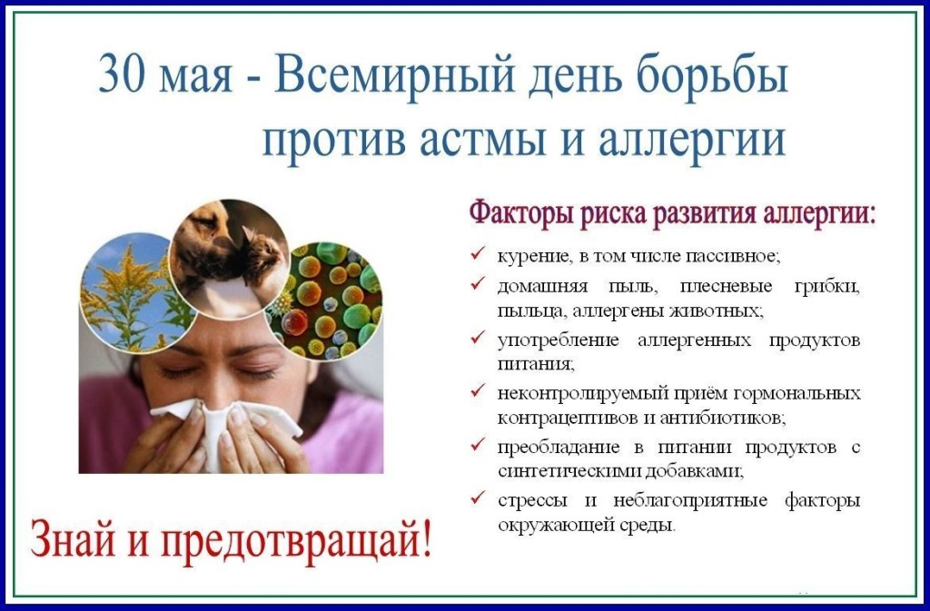

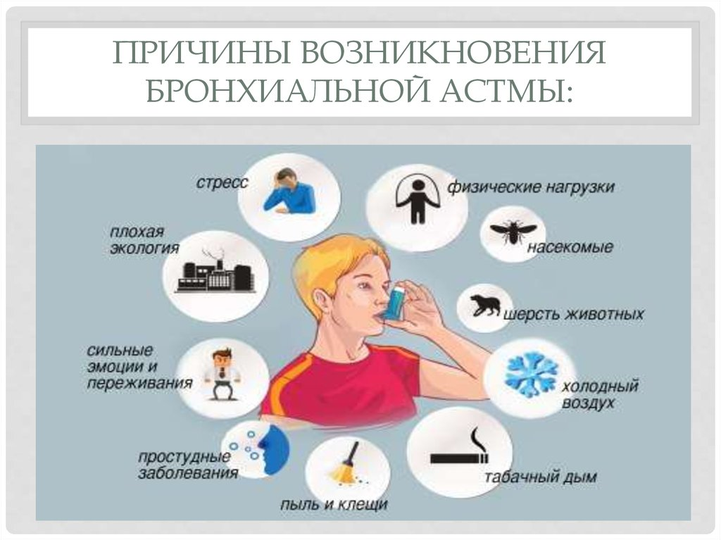

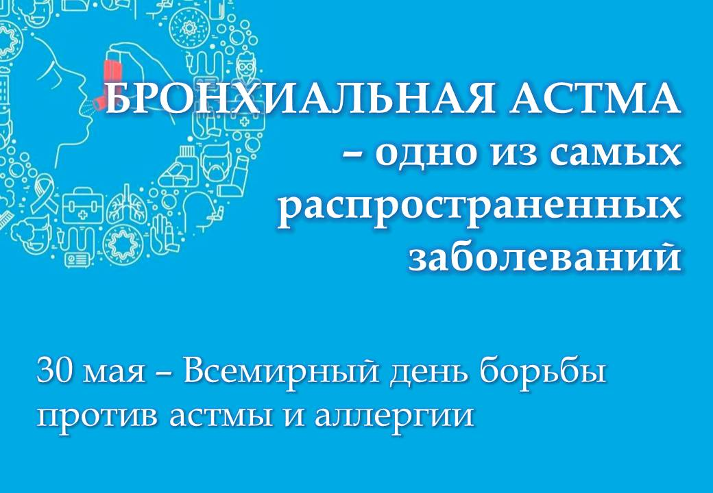

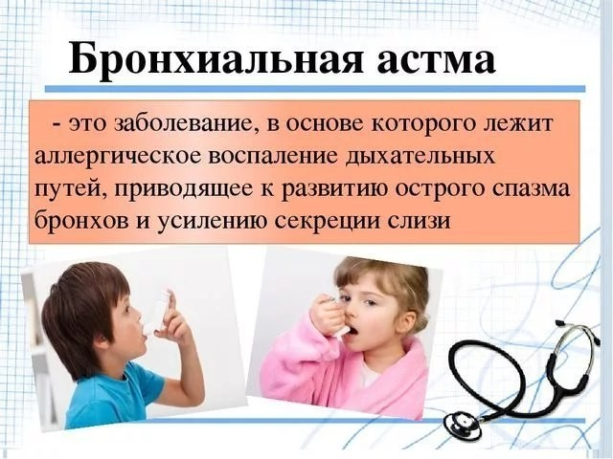

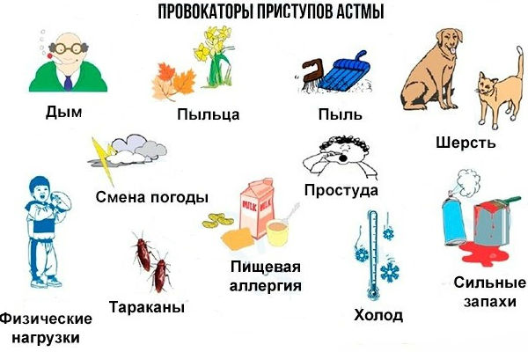

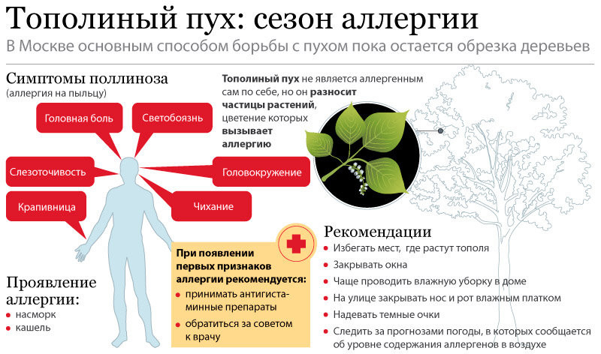

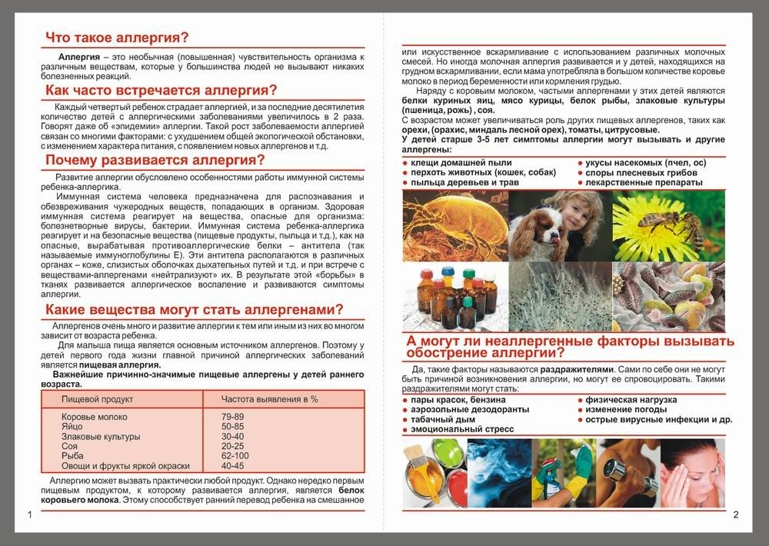

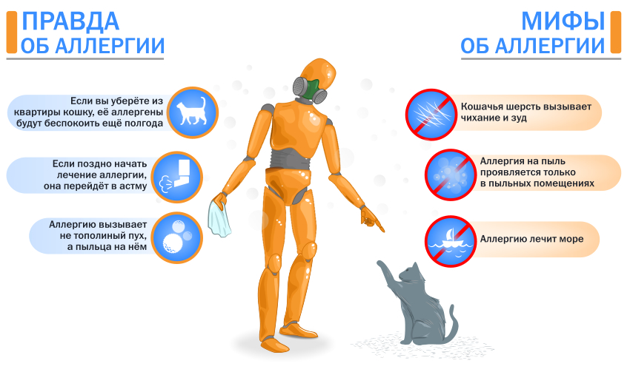

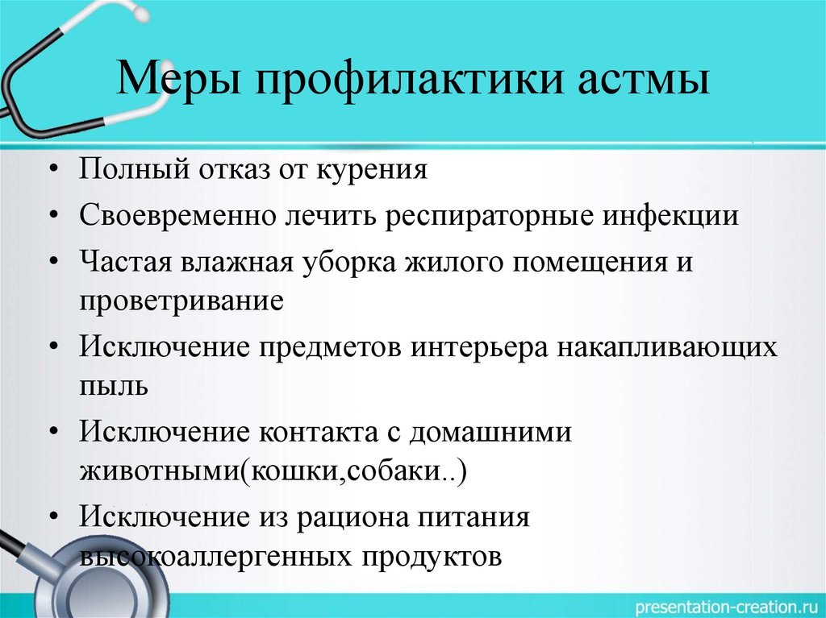

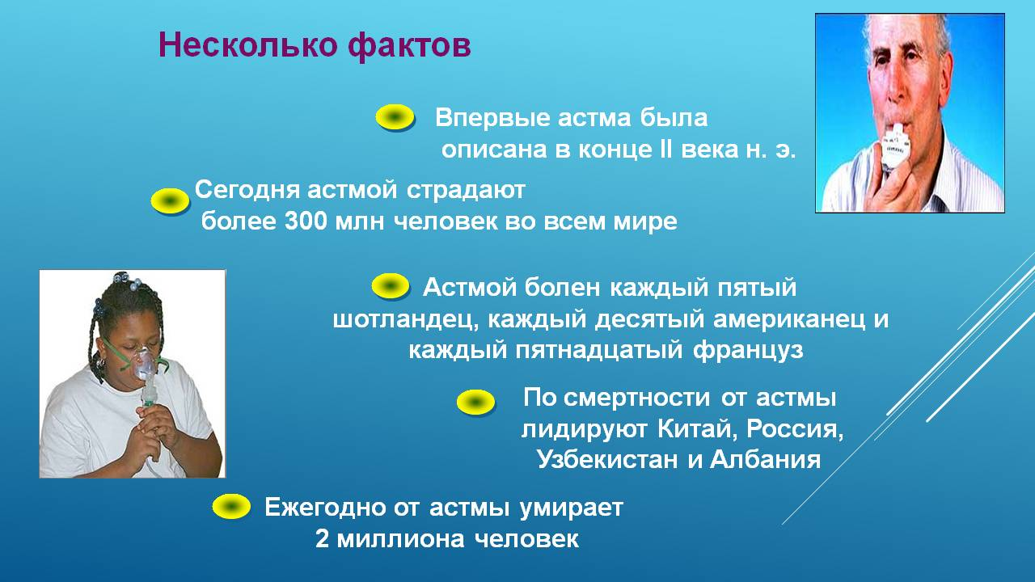
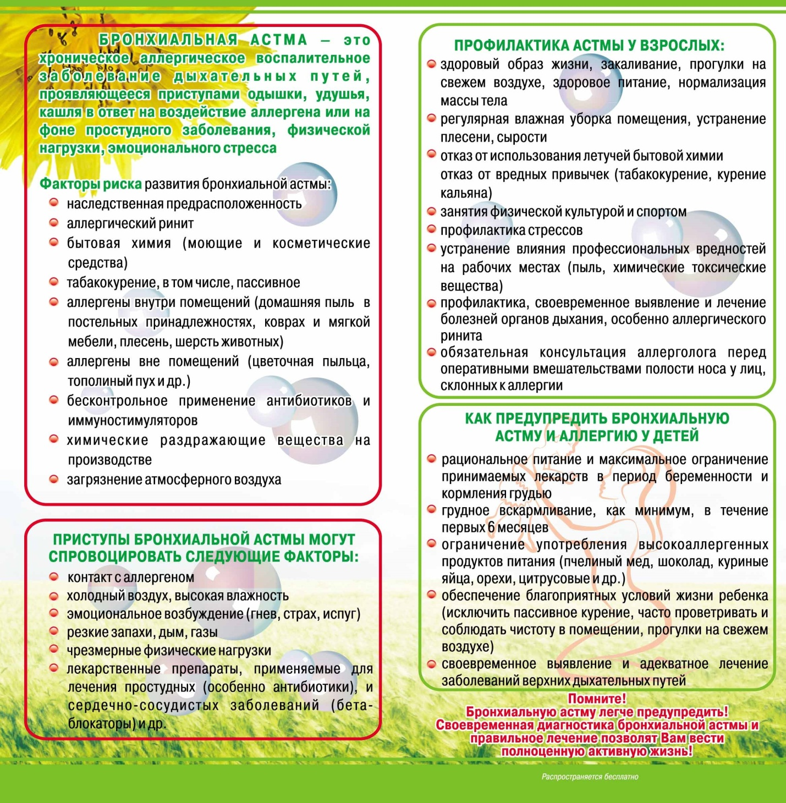

Анкетирование: Рискуете ли Вы заболеть

бронхиальной астмой?

Ваш возраст?

Ваш пол?

Указание личных данных по желанию анкетируемого
№ п/п | Вопросы | Ответы  (да/нет)
1.. | Есть ли у Вас родственники, страдающие бронхиальной астмой? | (да/нет)
2. | Число больных родственников больше двух? | (да/нет)
3. | Подверженность риска к респираторным инфекциям (болеет2 и более раз в году) | (да/нет)
4. | Страдаете ли вазомоторным ринитом? | (да/нет)
5. | Страдаете ли Вы: атопическим дерматитом,  экземой, крапивницей другими аллергическими синдромами ? | (да/нет)
6. | Страдаете ли Вы: заболеваниями желудочно-кишечного тракта (гастрит, язвенная болезнь и т.д.) или печени | (да/нет)
7. | Имеется ли у Вас аллергия на: пыльцу растений,  домашнюю пыль? | (да/нет)
8 | Имеете ли Вы пищевую аллергию? | (да/нет)
9. | Имеется ли у Вас аллергия на антибиотики? | (да/нет)
10. | Имеется ли у Вас аллергия на анальгетики или аспирин? | (да/нет)
11. | Имеете ли Вы профессиональные вредности?. | (да/нет)
15. | Вы курите? | (да/нет)

КОД:
Каждый ответ «Да» дает 1 балл.
Если у Вас имеется 5 и более баллов, у Вас имеется риск к заболеванию .
бронхиальной астмой
Вам необходимо обратиться в лечебно-профилактическое учреждение для прохождения профилактического обследования.
Оценка результата:
Количество опрошенных –
Из них: |  | Кол-во лиц имеющих  5 и более баллов | %
мужчин
женщин

